Curso de Matemáticas de Secundaria Pedro Reina • http://pedroreina.net/cms
Nivel 5 • Análisis • Trigonométricas • Teoría (14)
Ángulos suplementarios
Sabes desde el nivel 1, al menos, que dos ángulos son suplementarios cuando sumados dan un ángulo llano. Ahora debemos expresarlo usando números; lo hacemos tanto en grados sexagesimales como en radianes:
- Dos ángulos son suplementarios cuando suman 180°.
- Dos ángulos son suplementarios cuando suman π rad.
Relación entre funciones trigonométricas de ángulos suplementarios
Si dos ángulos son suplementarios, se verifica:
- El seno de uno es igual al seno del otro.
- El coseno de uno es igual a menos el coseno del otro.
- La tangente de uno es igual a menos la tangente del otro.
La relación entre las demás funciones trigonométricas se puede deducir fácilmente a partir de estas cuando sea necesario. Por ejemplo, si los ángulos son α y β:
tg(α) === ‒tg(β)

Ejemplo
Los ángulos 20° y 160° son suplementarios porque 20° + 160° = 180°
Se verifican estas igualdades:
sen(20°) = sen(160°); cos(20°) = ‒cos(160°); tg(20°) = ‒tg(160°).

Idea de la demostración
Casi siempre se utiliza esta relación cuando los dos ángulos son convexos, aunque es cierta también en cualquier otro caso.
Realmente, solo hay dos posibilidades (aunque no te mostramos el motivo por considerarlo innecesario en este nivel; no es difícil, de todas maneras):
- Un ángulo pertenece al primer cuadrante y el otro al segundo (figura 1).
- Un ángulo pertenece al tercer cuadrante y el otro al cuarto (figura 2).
Llamamos α y β a los ángulos suplementarios.
Figura 1 | Figura 2
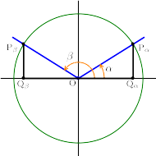 | 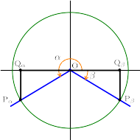
La demostración, que no te mostramos, se basa en la igualdad de los triángulos OP_{α}Q_{α} y OP_{β}Q_{β}. Para entenderla, basta con que observes los segmentos que representan al seno y al coseno de los dos ángulos.

